房地产估价报告
- 估价报告编号：
康正评字2024-1-0934-F01ZLGJ1号

- 估价项目名称：
北京市昌平区沙河镇展思门路29号部分办公用房房地产市场租金水平评估

- 估价委托人：
中国农业银行股份有限公司北京昌平支行

- 房地产估价机构：
北京康正宏基房地产评估有限公司

- 注册房地产估价师：
郑燚（注册号：1120070131）、崔锴（注册号：1120100036）

- 估价报告出具日期：
2024年11月28日

致估价委托人函
中国农业银行股份有限公司北京昌平支行：
受贵公司委托，我公司对北京市昌平区沙河镇展思门路29号部分办公用房房地产市场租金水平进行了评估。
估价对象：估价对象为北京市昌平区沙河镇展思门路29号部分办公用房房地产。根据《国有土地使用证》[京昌国用（2007划）第12-02-1941号]、《房屋所有权证》[京房权证昌国字第31704号]，估价对象权利性质为国有划拨，不动产权利人为中国农业银行北京市昌平区支行，估价对象建筑面积为770.04平方米，估价对象包含5栋楼，其中1栋总楼层为地上3层、4栋总楼层均为地上1层，建筑面积合计为770.04平方米，目前为产权人整体出租给沙河镇西二村社区委员会使用。估价对象面积清单详见下表：
楼号或幢号 | 房屋总层数 | 所在层数 | 结构 | 面积
1-1 | 01 | 01层 | 混合 | 28.03
2-1 | 01 | 01层 | 混合 | 57.20
3-1 | 01 | 01层 | 混合 | 33.41
4-2 | 01 | 01层 | 混合 | 7.66
5-1 | 03 | 01-03层 | 混合 | 643.74
合计 |  |  |  | 770.04
单位：平方米

估价目的：为估价委托人了解估价对象房地产市场租金水平提供参考依据。
价值时点：2024年11月5日
价值类型：根据房地产估价规范、国家现行有关标准规定和项目的具体要求，本次评估采用的是市场价格标准。根据《房地产估价基本术语标准》[GB/T50899-2013]，市场价格是指某房地产在市场上的平均交易价格。
本次估价的“房地产市场租金水平”是指在正常市场情况下，在价值时点2024年11月5日，设定估价对象用途为办公的房地产租赁价格（含税价），其不含物业费、能源费、房地产经纪公司服务费等。
估价方法：本次估价采用的估价方法为比较法。
估价结果：评估专业人员根据估价的目的，按照估价的程序，采用科学的估价方法，在认真分析现有资料的基础上，结合本次估价的要求，通过仔细测算和认真分析各种影响房地产租赁价格的因素，确定估价对象于价值时点的房地产市场租金水平为人民币1.8元/平方米•天（含税价），年租金为505916元，大写：伍拾万伍仟玖佰壹拾陆元整。
因市场情况复杂，实际签订价格将受交易双方对项目心理预期以及特殊租赁条件的影响，会在估价结果的基础上出现一定范围内的上下浮动，浮动±10%为合理范围，则估价对象房地产市场租金水平的正常范围为1.62～1.98元/平方米•天。

特别提示：
1.本次评估设定估价对象权属清晰、合法、无争议，未被查封或者以其他形式限制其房地产权利，不涉及第三方权利义务。
2.本估价结果同时受本报告正文中“估价的假设和限制条件”限制。

顺致
商祺
北京康正宏基房地产评估有限公司
法定代表人：
二○二四年十一月二十八日

目 录
估价师声明 5
估价假设和限制条件 6
估价结果报告 9
一、估价委托人 9
二、房地产估价机构 9
三、估价目的 9
四、估价对象 9
五、价值时点 12
六、价值类型 12
七、估价原则 12
八、估价依据 14
九、估价方法 16
十、估价结果 17
十一、参与本次估价工作的评估专业人员 17
十二、实地查勘期 18
十三、估价作业期 18
估价技术报告 19
一、估价对象描述与分析 19
（一）实物状况分析 19
（二）权益状况分析 20
（三）区位状况分析 21
二、市场背景描述与分析 22
三、最高最佳利用分析 36
四、估价方法适用性分析 37
五、估价测算过程 38
六、估价结果确定 44
附 件 46
- 《估价委托书》
- 估价对象所在位置示意图
- 估价对象实地查勘情况和相关照片
- 《国有土地使用证》 [京昌国用（2007划）第12-02-1941号]复印件
- 《房屋所有权证》[京房权证昌国字第31704号]复印件
- 估价委托人《营业执照（副本）》复印件
- 房地产估价机构《营业执照（副本）》复印件
- 房地产估价机构估价资质证书复印件
- 评估专业人员执业证书复印件

估价师声明

注册房地产估价师郑重声明：

（一）注册房地产估价师在本估价报告中对事实的说明是真实的和准确的，没有虚假记载、误导性陈述和重大遗漏。

（二）本估价报告中的分析、意见和结论是注册房地产估价师独立、客观、公正的专业分析、意见和结论，但受到本估价报告中已说明的估价假设和限制条件的限制。

（三）注册房地产估价师与估价报告中的估价对象没有现实或潜在的利益，与估价委托人及估价利害关系人没有利害关系，也对本估价报告中的估价对象、估价委托人及估价利害关系人没有偏见。

（四）注册房地产估价师依照中华人民共和国国家标准《房地产估价规范》及《房地产估价基本术语标准》，以及相关房地产估价专项标准进行估价工作，撰写本估价报告。

估价假设和限制条件

（一）本次估价的一般假设
1.在价值时点的房地产市场为公开、平等、自愿的交易市场。
2.本估价报告的估价结果为正常条件下的公开市场价格水平，房地产交易需要交易双方在了解足够的市场信息，拥有足够的谈判时间，经过谨慎的考虑和对房地产市场进行合理预期，并具体考虑交易双方的偏好等条件下方能实现。对于房地产市场的波动等特殊交易因素可能导致房地产价格有较大幅度的变化，本估价报告未考虑这种变化对估价结果产生的影响。
3.评估专业人员已对估价委托人所提供的、本估价报告所依据的估价对象的权属以及其他相关资料进行了检查，与《房屋所有权证》[京房权证昌国字第31704号]原件进行了核对，无理由怀疑其合法性、真实性、准确性和完整性。本次评估设定估价委托人提供的资料合法、属实，并且提供了与本次评估有关的所有资料，没有保留及隐瞒。
4.本次评估设定估价对象权属清晰、合法、无争议，未被查封或者以其他形式限制其房地产权利，不涉及第三方权利义务。
5.评估专业人员对估价对象及其周边环境进行了一般性查勘，并对房屋安全以及环境污染等影响估价对象价值的重大因素给予了关注，在无理由怀疑估价对象存在隐患且无相应的专业机构进行鉴定、检测的情况下，设定估价对象能够正常安全使用。
6.任何有关估价对象的运作方式、程序符合国家、地方的有关法律、法规。
7.本次估价结果未考虑国家宏观政策发生重大变化以及遇有自然力和其他不可抗力对估价结果的影响。

（二）特殊事项假设前提
1.未定事项假设
无
2.背离事实假设
无
3.不相一致假设
估价对象《房屋所有权证》[京房权证昌国字第31704号]证载房屋所有权人为中国农业银行北京市昌平区支行，根据估价委托人介绍现单位名称已变更中国农业银行股份有限公司北京昌平支行。
4.依据不足假设
无

（三）估价报告使用限制
- 使用范围：本估价报告只能由估价报告载明的报告使用者使用，且只能用于本报告载明的唯一估价目的和用途。
- 估价报告使用者：本次估价业务的估价委托人及本次估价业务委托合同所约定的使用者。
- 估价委托人或者本估价报告使用者应按照法律规定和估价报告载明的使用范围使用本估价报告。估价委托人或者估价报告使用者违反前述规定使用本估价报告的，估价机构和评估专业人员不承担责任。
- 除估价委托人、估价委托合同中约定的其他估价报告使用者和法律、行政法规规定的估价报告使用者之外，其他任何机构和个人不能成为估价报告的使用者。
- 未经本估价机构书面同意，本估价报告的全部或任何一部分均不得向估价委托人、报告使用者、报告审查部门之外的单位和个人提供，也不得以任何形式公开发表。
- 估价报告使用者应当正确理解估价结论。估价结论不等同于估价对象可实现价格，估价结论不应当被认为是对估价对象可实现价格的保证。
- 本估价报告估价目的是为估价委托人了解估价对象房地产市场租金水平提供参考依据，不做其他评估目的之用。如果估价对象的评估条件或目的发生变化，需重新进行评估。
- 本估价报告估价结果为价值时点下估价对象于本估价报告所列设定条件及假设前提下的价格，如设定条件发生变化，估价结果需要做相应的调整直至重新评估。
- 估价委托人应对其提供的权属证明以及其他资料的真实性、完整性和合法性负责。如因资料失实或资料提供人有所隐匿而导致估价结果失真，估价机构不承担相应的责任。
- 本估价报告中数据全部采用电算化连续计算得出，由于在报告中计算的数据均按四舍五入取整或保留小数位，故可能出现个别等式左右不完全相等的情况，但不影响计算结果及最终评估结论的准确性。
- 本估价报告在估价机构盖章和注册房地产估价师签字或签章的条件下有效。
- 本估价报告使用期限自2024年11月28日起计算壹年。
- 本估价报告由北京康正宏基房地产评估有限公司负责解释。

估价结果报告

一、估价委托人
单位名称：中国农业银行股份有限公司北京昌平支行
联系人： 徐玉杰
联系电话：13520079702

二、房地产估价机构
受托机构：北京康正宏基房地产评估有限公司
备案等级：一级
备案证书编号：建房估备字[2013第]081号
有效期限：2022年8月30日至2025年8月29日
注册地址：北京市丰台区芳城园一区16号楼2层2门配套公建01
法定代表人：齐宏
联 系 人：王玉聪
联系电话：010-82253558

三、估价目的
为估价委托人了解估价对象房地产市场租金水平提供参考依据。

四、估价对象
（一）估价对象范围
本次评估估价对象为北京市昌平区沙河镇展思门路29号（部分）房地产，包含1-1、2-1、3-1、4-2、5-1栋共计5栋房地产。估价对象范围不包含动产（可移动家具家电等）、债权债务、特许经营权等其他财产或权益。
（二）估价对象基本状况
估价对象位于北京市昌平区沙河镇展思门路29号，估价对象的范围是1-1、2-1、3-1、4-2、5-1栋共计5栋房地产，不动产权利人为中国农业银行北京市昌平区支行，即本次评估估价委托人，建筑面积770.04平方米，现状用途为办公用房。
（三）土地基本状况
1.根据《国有土地使用证》 [京昌国用（2007划）第12-02-1941号]，估价对象土地为国有土地，土地所有权归国家所有；中国农业银行北京市昌平区支行拥有估价对象划拨国有建设用地使用权，土地用途为金融保险。
2.估价对象所属项目土地面积为4267.08平方米，其中估价对象分摊土地面积为2133.54平方米，估价对象现状已按规划要求完成开发建设，无特别规划限制条件。
3.估价对象所属项目用地四至：
方位 | 证载 | 现状
东 | 中国医药研究开发中心 | 中国医药研究开发中心有限公司
南 | 展思门路 | 展思门路
西 | 北京市昌平区文化馆沙河文化站 | 现状建筑物
北 | 北沙河 | 北沙河

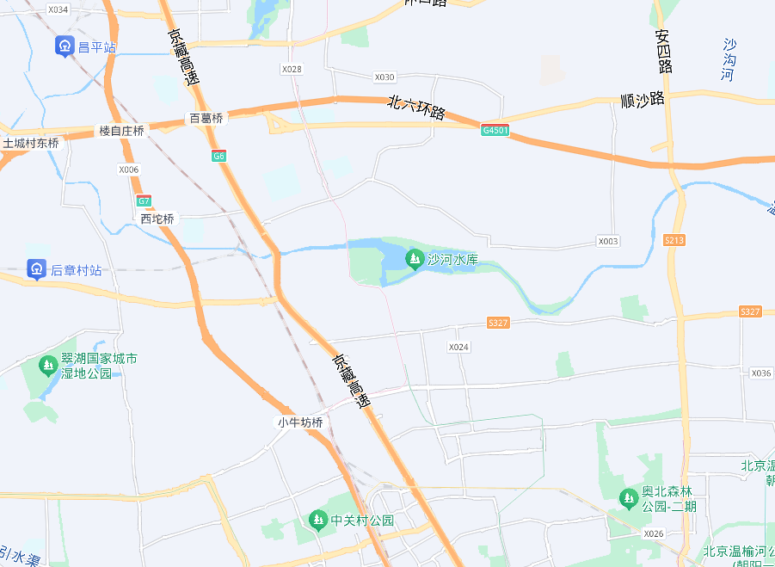
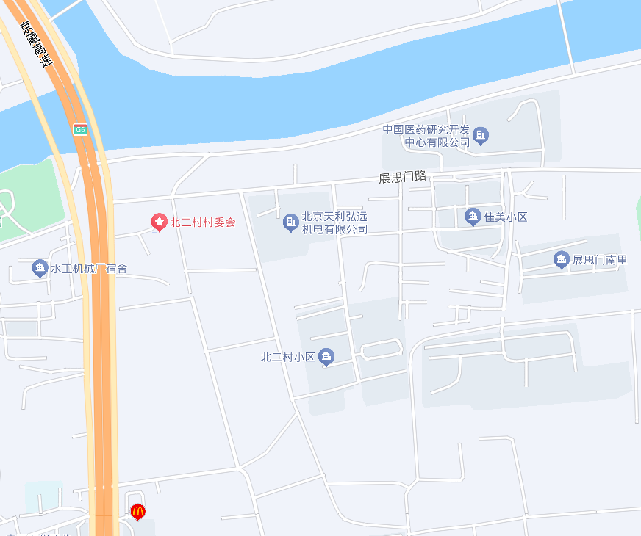
估价对象

估价对象位于北京市昌平区沙河镇展思门路29号，项目位于北五环外，G6辅路以东约350米，紧邻展思门路。
4.估价对象所属项目用地呈近似规则形状，场地地势较平坦。
5.基础设施状况：
估价对象现状市政基础设施较完备，达“五通”（即通路、通电、通讯、通上水、通下水）。
（四）建筑物基本状况
估价对象位于北京市昌平区沙河镇展思门路29，南侧紧邻展思门路。该项目共包含8栋建筑物，具体如下：
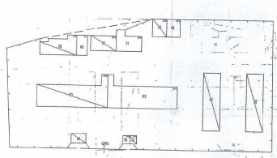
3-1
2-1
5-1
4-2
1-1
根据估价委托人介绍，估价对象为图中标注的5栋部分房地产，对应房号为：1-1、2-1、3-1、4-2、5-1，建筑面积合计为770.04平方米。房号清单如下：
楼号或幢号 | 房屋总层数 | 所在层数 | 结构 | 面积
1-1 | 01 | 01层 | 混合 | 28.03
2-1 | 01 | 01层 | 混合 | 57.20
3-1 | 01 | 01层 | 混合 | 33.41
4-2 | 01 | 01层 | 混合 | 7.66
5-1 | 03 | 01-03层 | 混合 | 643.74
合计 |  |  |  | 770.04
单位：平方米

根据评估专业人员实地查勘，估价对象目前整体出租沙河镇西二村社区委员会使用，房屋维护及保养状况良好。

五、价值时点
2024年11月5日（评估专业人员实地查勘之日）

六、价值类型
根据房地产估价规范、国家现行有关标准规定和项目的具体要求，本次评估采用的是市场价格标准。根据《房地产估价基本术语标准》[GB/T50899-2013]，市场价格是指某房地产在市场上的平均交易价格。
本次估价的“房地产市场租金水平”是指在正常市场情况下，在价值时点2024年11月05日，估价对象用途为办公的房地产租赁价格（含税价），其不含物业费、能源费、房地产经纪公司服务费等。

七、估价原则
我们在本次估价时遵循了以下原则：
（一）独立、客观、公正原则
独立、客观、公正原则要求评估专业人员站在中立的立场上，评估出对各方当事人来说均是公平合理的价格。独立、客观、公正原则是房地产估价的基本原则，也是房地产市场价值估价中的最高行为准则。
（二）合法原则
房地产估价遵循合法原则，应当以估价对象的合法产权、合法使用、合法交易为前提进行。
估价对象在价值时点具有合法的产权且用途合法。估价对象已取得《国有土地使用证》、《房屋所有权证》。估价对象在价值时点交易或处分方式是合法的。
（三）最高最佳利用原则
由于房地产具有用途的多样性，不同的利用方式能为权利人带来不同的收益，且房地产权利人都期望从其占有的房地产上获得更多的收益，并以能满足这一目的为确定房地产利用方式的依据。所以，最高最佳利用是在法律上可行、技术上可能、经济上可行，经过充分合理的论证，能使估价对象价值达到最大、最可能的使用。估价对象已取得《国有土地使用证》、《房屋所有权证》，设定用途为办公，符合最高最佳利用原则。
（四）替代原则
替代原则的理论依据是同一市场上相同物品具有相同市场价值的经济学原理。替代原则是保证房地产估价能够通过运用市场资料进行和完成的重要理论前提：只有承认同一市场上相同物品具有相同的市场价值，才有可能根据市场资料对估价对象进行估价。
替代原则也反映了房地产估价的基本原理和最一般的估价过程：房地产估价所要确定的估价结论是估价对象的客观合理价值。对于房地产交易目的而言，该客观合理价值应当是在公开市场上最可能形成或者成立的价格，房地产估价就是参照公开市场上足够数量的类似房地产的近期成交价格来确定估价对象的客观合理价值的。
（五）价值时点原则
估价结论首先具有很强的时间相关性，这主要是考虑到资金的时间价值，在不同的时间点上发生的现金流量对其价值影响是不同的。所以，在房地产估价时统一规定：如果一些款项的发生时点与价值时点不一致，应当折算为价值时点的现值。
估价结论同时具有很强的时效性，这主要是考虑到房地产市场价格的波动性，同一估价对象在不同时点会具有不同的市场价格。所以强调：估价结果是估价对象在价值时点的价值体现，不能将估价结果作为估价对象在其他时点的价值。

八、估价依据
（一）有关的法律、法规及技术标准文件
- 《中华人民共和国土地管理法》（1986年6月25日第六届全国人民代表大会常务委员会第十六次会议通过，中华人民共和国主席令第41号公布，1987年1月1日起施行；1988年12月29日第七届全国人民代表大会常务委员会第五次会议第一次修正通过，自1988年12月29日起施行；1998年8月29日第九届全国人民代表大会常务委员会第四次会议修订通过，中华人民共和国主席令第8号公布，自1999年1月1日起施行；2004年8月28日第十届全国人民代表大会常务委员会第十一次会议第二次修正通过，中华人民共和国主席令第28号公布，自公布起日起施行；2019年8月26日第十三届全国人民代表大会常务委员会第十二次会议第三次修正通过，自2020年1月1日起施行）
- 《中华人民共和国城市房地产管理法》（1994年7月5日第八届全国人民代表大会常务委员会第八次会议通过，中华人民共和国主席令第29号公布，自1995年1月1日起施行；2007年8月30日第十届全国人民代表大会常务委员会第二十九次会议通过第一次修正通过，中华人民共和国主席令第72号公布，自公布之日起施行；2009年8月27日第十一届全国人民代表大会常务委员会第十次会议第二次修正通过，中华人民共和国主席令第18号公布，自公布之日起施行；2019年8月26日第十三届全国人大常委会第十二次会议通过第三次修正，自2020年1月1日起施行）
- 《中华人民共和国城乡规划法》（2007 年 10 月 28 日第十届全国人民代表大会常务委员会第三十次会议通过，中华人民共和国主席令第74号，自公布之日起施行；根据 2015 年 4 月 24 日第十二届全国人民代表大会常务委员会第十四次会议通过第一次修正，中华人民共和国主席令第23号公布，自公布之日起施行；根据2019年4月23日第十三届全国人民代表大会常务委员会第十次会议通过第二次修正，自公布之日起施行）
- 《不动产登记暂行条例》（2014年11月24日中华人民共和国国务院令第656号公布，自2015年3月1日起施行；根据2019年3月24日中华人民共和国国务院令第710号公布的《国务院关于修改部分行政法规的决定》修订，自公布之日起施行）
- 《不动产登记暂行条例实施细则》（2015年6月29日国土资源部第3次部务会议通过，自2016年1月1日起施行；根据2019年7月16日自然资源部第2次部务会议审议通过《自然资源部关于第一批废止和修改的部门规章的决定》[中华人民共和国自然资源部令第5号]修订，自公布之日起施行）
- 《中华人民共和国资产评估法》（2016年7月2日第十二届全国人民代表大会常务委员会第二十一次会议通过，2016年3月16日中华人民共和国主席令第46号公布，自2016年12月1日起施行）
- 《中华人民共和国民法典》（2020年5月28日第十三届全国人大三次会议表决通过，自2021年1月1日起施行）
- 《中华人民共和国城镇国有土地使用权出让和转让暂行条例》（1990年5月19日中华人民共和国国务院令第55号发布，自发布之日起施行；根据2020年11月29日中华人民共和国国务院令第732号公布的《国务院关于修改和废止部分行政法规的决定》修订，自公布之日起施行）
- 《中华人民共和国土地管理法实施条例》（1998年12月24日国务院第12次常务会议通过 ，1998年12月27日中华人民共和国国务院令第256号发布，自1999年1月1日起施行；2010年12月29日国务院第138次常务会议第一次修正通过，2011年1月8日中华人民共和国国务院令第588号发布，自发布之日起施行；2014年7月9日国务院第54次常务会议第二次修正通过，2014年7月29日中华人民共和国国务院令第653号公布，自公布之日起施行；2021年4月21日国务院第132次会议第三次修订通过，2021年7月2日中华人民共和国国务院令第743号公布，自2021年9月1日起施行）
- 《商品房屋租赁管理办法》（2010年12月1日中华人民共和国住房和城乡建设部令第6号发布 自2011年2月1日起施行）
- 《土地利用现状分类》[GB/T 21010—2017]
- 《自然资源部关于印发《国土空间调查、规划、用途管制用地用海分类指南》的通知》[自然资发〔2023〕234号]
- 《北京市房屋租赁管理若干规定》（2007年11月3日北京市人民政府第194号令公布 根据2011年5月5日北京市人民政府第231号令修改）
- 《北京市国土空间调查、规划、用途管制用地分类指南（试行）》
- 《房地产估价规范》[GB/T 50291-2015]
- 《房地产估价基本术语标准》[GB/T 50899-2013]
（二）估价委托人提供的资料
- 《估价委托书》
- 《国有土地使用证》 [京昌国用（2007划）第12-02-1941号]复印件
- 《房屋所有权证》[京房权证昌国字第31704号]复印件
- 估价委托人《营业执照（副本）》复印件
（三）房地产估价机构及注册房地产估价师掌握和收集的估价所需资料
      - 评估专业人员实地查勘估价对象的摄影和记录资料
      - 评估专业人员现场调查的估价对象所在区域公服设施、基础设施、交通、环境条件等摄影和记录资料
      - 估价对象及同类房地产的开发、交易、收益、成本等资料
      - 区域社会经济统计数据、规划发展、产业政策等资料
      - 区域城市资源、土地利用、不动产制度、金融及税收政策等资料
      - 城市地价指数、房屋建安造价数据等资料
      - 人民银行公布的资金存、贷款利率
      - 房地产估价机构及评估专业人员掌握的其他相关信息资料

九、估价方法
由于本次评估是为估价委托人了解估价对象房地产市场租金水平提供参考依据，因此我们在认真分析研究估价对象的相关资料，并通过对邻近地区同类物业调查的基础上，根据《房地产估价规范》（GB/T50291-2015）的评估程序，选用比较法进行评估。
估价方法简述如下：
比较法：比较法是选取一定数量的可比实例，将它们与估价对象进行比较，根据其间的差异对可比实例成交价格进行处理后得到估价对象价值或价格的方法。比较法主要用于同类房地产数量较多、经常发生交易且具有一定可比性的房地产。

十、估价结果
评估专业人员根据估价的目的，按照估价的程序，采用科学的估价方法，在认真分析现有资料的基础上，结合本次估价的要求，通过仔细测算和认真分析各种影响房地产租赁价格的因素，确定估价对象于价值时点的房地产市场租金水平为人民币1.8元/平方米•天（含税价），年租金为505916元，大写：伍拾万伍仟玖佰壹拾陆元整。
因市场情况复杂，实际签订价格将受交易双方对项目心理预期以及特殊租赁条件的影响，会在估价结果的基础上出现一定范围内的上下浮动，浮动±10%为合理范围。故，估价对象房地产市场租金水平为1.62～1.98元/平方米•天。

十一、参与本次估价工作的评估专业人员
注册房地产估价师
姓名 | 注册号 | 签名 | 签名日期
郑燚 | 1120070131 |  | 年 月 日
崔锴 | 1120100036 |  | 年 月 日
其他评估专业人员
姓名 | 相关资格或职称 | 签名 | 签名日期
王玉聪 | —— |  | 年 月 日

十二、实地查勘期
2024年11月5日

十三、估价作业期
2024年11月5日至2024年11月28日

估价技术报告

一、估价对象描述与分析

（一）实物状况分析
1.土地实物状况
（1）土地面积：根据《国有土地使用证》[京昌国用（2007划）第12-02-1941号, 估价对象所属项目土地面积为4267.08平方米，其中估价对象分摊土地面积为2133.54平方米。
（2）土地利用状况：估价对象项目现状已完成开发建设。项目用地呈近似规则形状，场地地势较平坦，水文状况良好，工程地质条件良好，无不良地质现象。项目地处办公类Ⅶ-昌2级地价区，该用途级别平均容积率为2.5。综上，该项目土地利用程度较好。
（3）土地开发程度：估价对象现状市政基础设施达“五通”（即通路、通电、通讯、通上水、通下水），保障程度较高。
2.建筑物实物状况
估价对象位于北京市昌平区沙河镇，展思门路以北，G6辅路以东约350米。现状物业地址为展思门路29，紧邻展思门路。根据评估专业人员实地查勘，估价对象建筑物共有5栋，其中1-1、2-1、3-1、4-2栋地上总层数为1层，5-1栋地上总层数为3层，建筑面积合计为770.04平方米，现状作为办公出租使用。估价对象目前整体出租沙河镇西二村社区委员会使用。根据估价委托人介绍，该建筑物建成于80年代，楼宇为混合结构，市政基础设施较完备，达“五通”（即通路、通电、通讯、通上水、通下水）。

3-1
2-1
5-1
4-2
1-1
根据估价委托人介绍，估价对象为图中标注的5栋部分房地产，对应房号为：1-1、2-1、3-1、4-2、5-1，建筑面积合计为770.04平方米。房号清单如下：
楼号或幢号 | 房屋总层数 | 所在层数 | 结构 | 面积
1-1 | 01 | 01层 | 混合 | 28.03
2-1 | 01 | 01层 | 混合 | 57.20
3-1 | 01 | 01层 | 混合 | 33.41
4-2 | 01 | 01层 | 混合 | 7.66
5-1 | 03 | 01-03层 | 混合 | 643.74
合计 |  |  |  | 770.04
单位：平方米
根据评估专业人员实地查勘，估价对象房屋内部为普通装修，地面为地砖、木地板，墙面为涂料、墙砖，天棚为涂料、石膏装饰吊顶，房屋维护及保养状况较好。围护墙完好；地面、墙面平整；门窗开启关闭灵活；墙面、顶棚面层涂料完好，设备、管道通畅，水卫、电照设备完好，维护情况良好，本次评估结合估价对象的建成年代、建筑结构，确定估价对象成新率为60%。

（二）权益状况分析
1.用途及规划条件
估价对象已取得《国有土地使用证》[京昌国用（2007划）第12-02-1941号]及《房屋所有权证》[京房权证昌国字第31704号]，土地用途为金融保险，房屋用途未登记。估价对象现状作办公室用，其现状利用符合规划要求。
2.所有权
根据《国有土地使用证》[京昌国用（2007划）第12-02-1941号]，估价对象土地为国有土地，土地所有权归国家所有。根据《房屋所有权证》[京房权证昌国字第31704号]，估价对象房屋所有权为中国农业银行北京市昌平区支行单独所有。
3.用益物权
建设用地使用权：根据《国有土地使用证》[京昌国用（2007划）第12-02-1941号]，中国农业银行北京市昌平区支行拥有估价对象划拨国有建设用地使用权，土地用途为金融保险。
地役权：根据不动产权利人介绍及评估专业人员实地查勘，估价对象未设定地役权。
4.担保物权
根据《国有土地使用证》[京昌国用（2007划）第12-02-1941号]、《房屋所有权证》[京房权证昌国字第31704号]及估价委托人介绍，截至价值时点，估价对象未设定抵押权。
5.租赁或占用情况
根据不动产权利人介绍及评估专业人员实地查勘，截至价值时点，估价对象已出租给沙河镇西二村社区委员会办公使用。
6.拖欠税费情况
估价对象出让国有建设用地使用权和建筑物所有权均为合法方式取得，并支付相关税费，已取得《国有土地使用证》、《房屋所有权证》，不存在拖欠税费的情况。
7.其他：根据不动产权利人介绍，估价对象不存在查封等其他形式的权利限制。
综上，估价对象不动产权属合法、清晰且无争议。

（三）区位状况分析
1.位置状况
估价对象所属项目位于北五环外，紧邻展思门路，西侧距G6辅路约350米，周边交通路网一般，各类商务、生活配套设施齐备度一般，综合评价估价对象所在区域地理位置状况一般。
2.区域成熟度
区域土地利用方向：估价对象位于北京市昌平区沙河镇，周边多为居住用地，零星有其他用地，基本不影响本宗地。区域土地利用方向一般。
办公集聚程度：估价对象2公里范围内有新昌科技园、新元科技园、山水泰禾创业园等办公项目，办公集聚程度一般。
3.交通状况
估价对象紧邻支路——展思门路，距京藏高速约350米、公共交通通达情况：距昌平线巩华城站1.8公里，2公里范围内有专66、345、670、878、883路等多条公交线路、附近有一定的地面停车位，停车较为便捷。综合评价交通便捷度一般。
4.环境状况
估价对象周边区域自然环境：朝宗桥公园、东沙河滨水公园；人文环境：巩华城、北京师范大学（昌平校园）；综合评价环境状况较好。
5.外部配套设施状况
估价对象所处区域目前已拥有完善的基础设施配套保障，区内大部分区域基础设施配套目前可达到“七通”（通路、通电、通讯、供水、排水、通燃气、通热）条件，且保证程度较高。
周边2公里内的公共服务配套设施较为齐备，有购物场所（华联生活超市（沙河分店）、新世纪商城（沙河店）等）、医院（沙河社区卫生服务中心、北京市昌平区沙河医院、北京市昌平区沙河中西医结合医院）、银行（中国银行（沙河支行）、中国工商银行（北京沙河支行）、中国邮政储蓄银行（北京昌平区沙河支行）等）、学校（沙河中心幼儿园（南河槽大街）、巩华中心第二小学、北京市昌平区巩华中心小学、北航附小昌平学校（路松街小区）、北京市昌平区汇贤学校等）、餐饮等公共服务配套设施。
综上，估价对象位置状况一般，办公集聚程度一般，交通便捷度一般，环境状况较好，外部配套设施齐备度一般，区域市政基础设施达“七通”，估价对象总体区位状况一般。。

二、市场背景描述与分析
（一）类似房地产市场状况
1、北京市商业及办公用房房地产市场状况
1.1宏观环境
北京市位于北纬39度56分，东经116度20分，地处华北大平原的北部，北京市土地面积16410.54平方公里。北京地势西北高耸，东南低缓。西部、北部和东北部是连绵不断的群山，东南是一片缓缓向渤海倾斜的平原。北京市东部与天津市毗邻，其余均与河北省交界。北京市目前为16区格局，即东城、西城、海淀、朝阳、丰台、顺义、昌平、通州、门头沟、石景山、房山、大兴、怀柔、平谷、密云、延庆。
截至2023年年末，北京市常住人口为2185.8万人，从年龄构成看，0-14岁常住人口262.5万人，占全市常住人口的比重为12.0%；15-59岁常住人口1428.5万人，占65.4%；60岁及以上常住人口494.8万人，占22.6%。
2019-2023年常住人口增量及增长速度
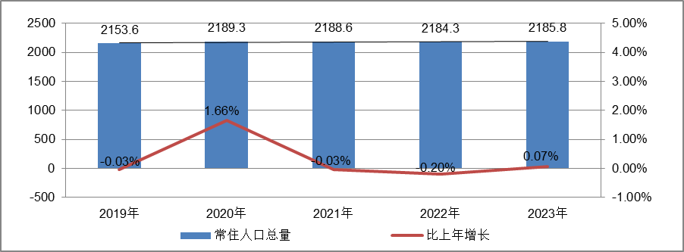
根据北京市统计局地区生产总值统一核算结果，2024年前三季度，北京市实现地区生产总值33462.0亿元，按不变价格计算，同比增长5.1%。分产业看，第一产业实现增加值71.5亿元，下降0.4%；第二产业实现增加值4757.9亿元，增长5.2%；第三产业实现增加值28632.5亿元，增长5.1%。
前三季度，北京市固定资产投资（不含农户）同比增长7.8%。其中，在大规模设备更新政策推动下，设备购置投资增长34.1%，计算机、通信和其他电子设备制造业，信息传输、软件和信息技术服务业带动作用明显。分领域看，基础设施投资增长22.2%，制造业投资增长44.0%，房地产开发投资下降4.5%。分产业看，第一产业投资增长11.3%，第二产业投资增长30.5%，第三产业投资增长5.5%。高技术产业投资保持活跃，高技术制造业和高技术服务业投资分别增长66.7%和28.9%。
前三季度，北京市房屋施工面积11004.0万平方米，同比下降9.6%，其中住宅施工面积5517.1万平方米，下降8.8%。全市商品房销售面积766.8万平方米，同比下降2.3%，其中住宅销售面积535.6万平方米，下降6.7%。
2024年前三季度，北京市房地产开发企业房屋新开工面积984.3万平方米，同比增长10.2%。其中，住宅新开工面积613.5万平方米，增长20.9%；办公楼19.2万平方米，下降46.4%；商业营业用房45.6万平方米，增长39.7%。
北京市房屋竣工面积742.7万平方米，同比下降18.3%。其中，住宅竣工面积409.4万平方米，下降14.2%；办公楼34.6万平方米，下降59.4%；商业营业用房36.6万平方米，增长6%。
总的来看，前三季度北京市经济持续恢复，高质量发展扎实推进。全市上下坚决贯彻落实党中央、国务院决策部署和市委、市政府工作要求，坚持稳中求进工作总基调，着力落实稳经济一揽子政策措施，加快推动“两重”“两新”政策落地，积极培育和发展新质生产力，生产需求继续恢复，就业物价保持稳定，居民收入稳步增加，总体经济运行平稳，发展质量稳步提升。
1.2土地市场
2024年前三季度，北京市累计推出11宗商办用地，推出规划建面68.73万㎡，同比下降36.44%；累计成交12宗商办用地，成交规划建面101.78万㎡，同比下降21.41%；从区域分布来看，海淀区成交4宗，通州和大兴各成交2宗，朝阳、石景山、顺义、延庆各成交1宗。
2019-2024Q3北京商办用地供求规模（万平方米）
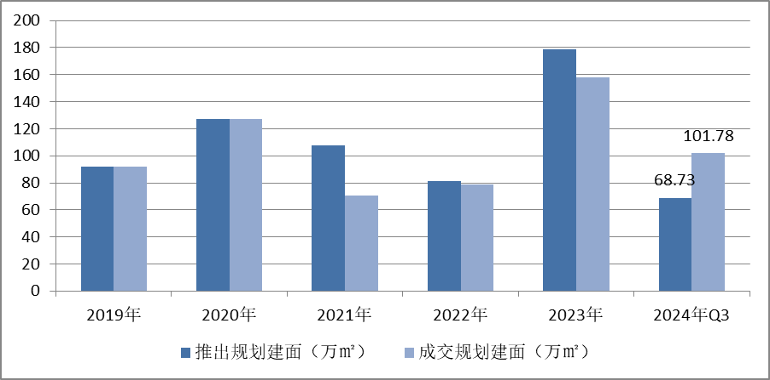
2024年前三季度，北京商办用地成交楼面价14780元/平方米，同比下降7.59%；溢价率方面，自2018年以来北京商办用地多以底价成交，溢价率降至冰点。2024年1-3季度北京12宗商办地块均以底价成交，市场热度持续低位运行。

2019-2024Q3北京商办用地成交楼价与溢价率走势
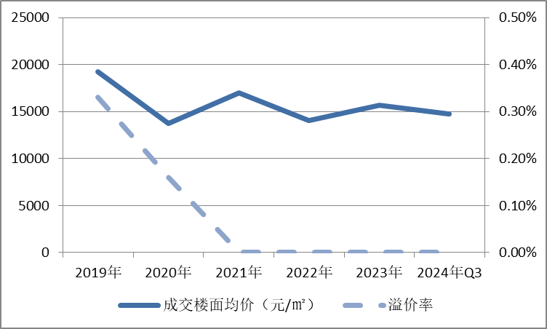
2024年前三季度商办用地具体成交信息如下：
地块名称 | 详细规划 | 建设用地面积(㎡) | 规划建筑面积(㎡) | 容积率 | 成交日期 | 成交价  (万元) | 成交楼面价(元/㎡)
北京市石景山区中关村科技园区石景山园北I区1605-650地块B23研发设计用地 | B23研发设计用地 | 32636.74 | 78328 | 2.4 | 2024年1月17日 | 65000 | 8298
北京市海淀区学院路北端A、B、C、J地块B4综合性商业金融服务业用地、 B23研发设计用地 | B4综合性商业金融服务业用地、B23研发设计用地 | 70601.06 | 285523 | 4.04 | 2024年1月23日 | 642000 | 22485
北京市朝阳区大屯地区0205-659地块及周边储备用地B4综合性商业金融服务业用地 | B4综合性商业金融服务业用地 | 9999.98 | 17599.96 | 1.76 | 2024年1月29日 | 37700 | 21421
北京市延庆区八达岭经济开发区光谷三街南侧YQ02-0102-6028-2地块F3其他类多功能用地 | F3其他类多功能用地 | 17446.77 | 34893.55 | 不大于2.3不小于2 | 2024年2月7日 | 13000 | 3726
北京市海淀区中关村翠湖科技园A1地块HD00-0302-0175、6008地块F3其他类多功能用地、B23研发设计用地 | F3其他类多功能用地、B23研发设计用地 | 37655.61 | 56108.97 | 0175地块:1  6008地块:1.6 | 2024年3月15日 | 74000 | 13189
北京市海淀区温泉镇中心区F16地块0901商业用地 | 0901商业用地 | 8286.49 | 8286.49 | 1 | 2024年5月28日 | 16000 | 19309
北京市海淀区清河站北-安宁庄综合开发地块综合性商业金融服务业用地 | 综合性商业金融服务业用地 | 78101.46 | 249924.7 | 3.2 | 2024年5月28日 | 423000 | 16925
北京城市副中心通州运河核心区6号地项目VIII-09瓮城遗址公园地块国有建设用地使用权出让 | 其他公园绿地、地下用地 | 19810.4 | 700 | 地面层:0.04、地下一层:0.43、地下二层:0.74 | 2024年6月18日 | 6600 | 94286
北京市顺义区天竺旧村改造土地一级开发项目SY00-2801-0149地块B4综合性商业金融服务用地 | B4综合性商业金融服务用地 | 21154.74 | 31732.11 | 1.5 | 2024年7月22日 | 29600 | 9328
北京经济技术开发区亦庄新城0701街区 N17F3地块F3其他类多功能用地 | F3其他类多功能用地 | 48824.83 | 122062.08 | ≤2.5 | 2024年8月19日 | 93000 | 7619
北京大兴国际机场临空经济区DX16-0104-0013地块F3其他类多功能用地 | F3其他类多功能用地 | 32423.18 | 42150 | 1.3 | 2024年9月4日 | 23500 | 5575
北京城市副中心1202街区FZX-1202-0074地块F3其他类多功能用地国有建设用地使用权挂牌出让 | F3其他类多功能用地 | 41129.77 | 90485.49 | 2.2 | 2024年9月11日 | 80900 | 8941

根据2024年三季度北京市城市地价监测结果显示，北京市监测地价整体表现为下降的趋势，环比增长率为-1.19%。2024年三季度商服用途环比增长率为-0.47%，较上季度减少约0.26个点位。
2021年2季度至2024年3季度北京市商办用地地价增长率走势图
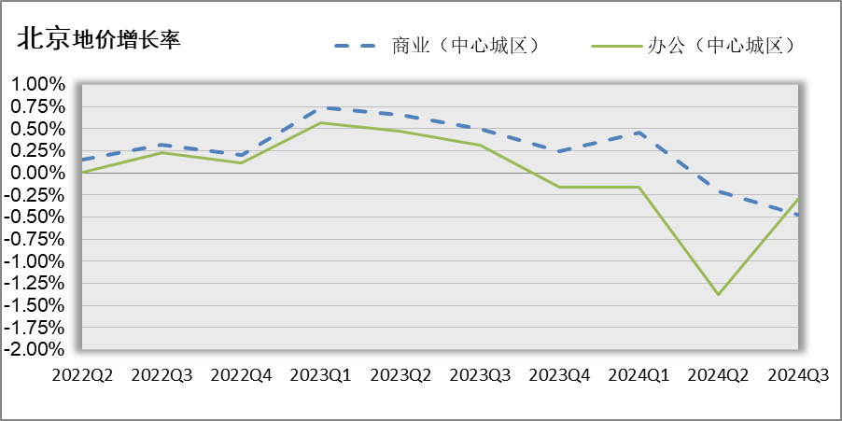
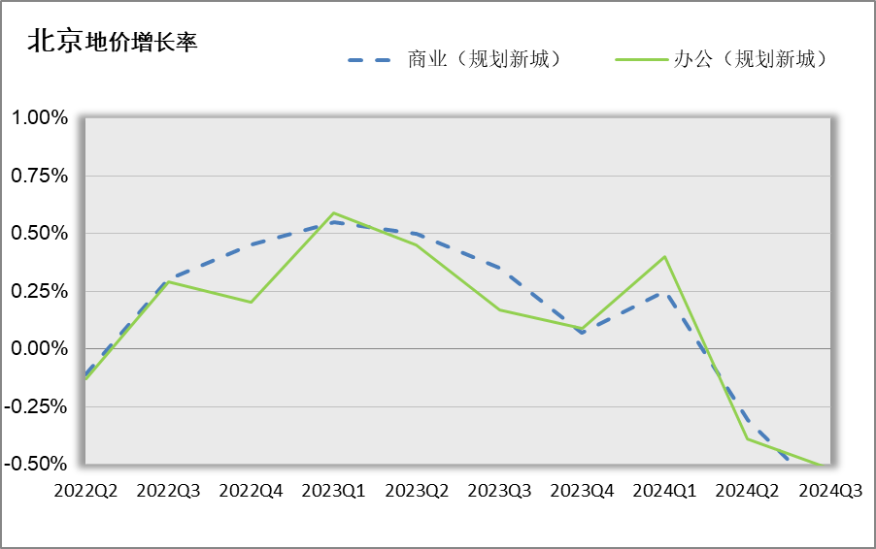
1.3房地产开发
2024年前三季度，北京市房地产开发企业房屋新开工面积984.3万平方米，同比增长10.2%。其中，住宅新开工面积613.5万平方米，增长20.9%；办公楼19.2万平方米，下降46.4%；商业营业用房45.6万平方米，增长39.7%。
北京市房屋竣工面积742.7万平方米，同比下降18.3%。其中，住宅竣工面积409.4万平方米，下降14.2%；办公楼34.6万平方米，下降59.4%；商业营业用房36.6万平方米，增长6%。
1.4房地产市场供需情况
根据中指研究院统计的数据，2024年三季度北京商办类市场累计成交41.41万平方米，同比增加23%，月均成交约13.80万平方米。价格方面，2024年三季度商办产品整体成交均价为30227元/平方米，同比结构上涨65%。供应方面，三季度北京商办类产品供应成倍增加，累计供应规模为21.16万平方米，同比增加171%。市场供应规模远小于成交规模，整体处于供小于求的状态。
具体来看，三季度北京商业和办公市场成交均呈现出量价齐升的态势。其中，商业累计成交规模为21.69万平，同比增加20%，成交均价为19396元/平，同比结构性上涨36%；办公类产品共成交19.72万平，同比增加27%，成交均价为42140元/平，同比上涨83%。
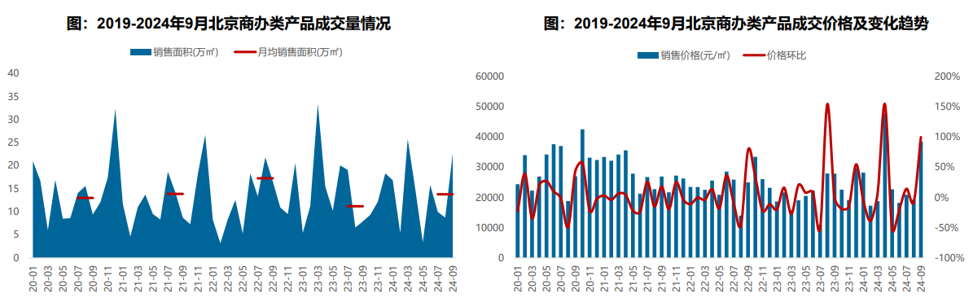
区域来看，通州商办类产品成交量相对较大，成交面积10.5万平米，占比达25%；昌平和西城区成交规模均超4万平，占比超11%；从成交变化来看，三季度东城、石景山、顺义、通州商办类产品成交量同比大幅增长，涨幅均超100%；丰台、朝阳、大兴、昌平和门头沟成交规模同比下滑明显。
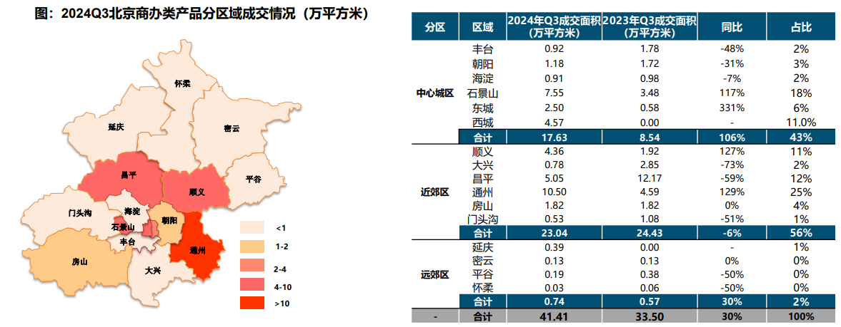
2024年三季度办公用房销售排名
项目排名（前十名） |  |  | 区域排名 |  | 环线排名
项目名称 | 区县 | 成交均价(元/㎡) | 区域名称 | 成交均价(元/㎡) | 环线名称 | 成交均价(元/㎡)
中海金融中心 | 西城区 | 92796 | 西城区 | 92796 | 二环内 | 81393
同泰长安中心 | 东城区 | 80000 | 东城区 | 56045 | 二至三环间 | 43824
新景家园 | 东城区 | 55246 | 丰台区 | 44247 | 三至四环间 | 39761
金融街武夷·融御 | 通州区 | 55074 | 通州区 | 37609 | 五至六环间 | 32441
马家堡路20号院 | 丰台区 | 44500 | 昌平区 | 32269 | 四至五环间 | 29991
通州富力中心 | 通州区 | 40895 | 海淀区 | 31000 | 六环外 | 14715
方恒偶寓 | 丰台区 | 39761 | 朝阳区 | 30000
运通博远阁 | 大兴区 | 37144 | 门头沟区 | 29870
启迪·香山 | 石景山区 | 36338 | 石景山区 | 23721
银河中心 | 通州区 | 34881 | 大兴区 | 18282
 |  |  | 平谷区 | 13342
 |  |  | 顺义区 | 13186
 |  |  | 房山区 | 13065

2024年三季度商业用房销售排名
项目排名（前十名） |  |  | 区域排名 |  | 环线排名
项目名称 | 区县 | 成交均价(元/㎡) | 区域名称 | 成交均价(元/㎡) | 环线名称 | 成交均价(元/㎡)
北京城建·天坛府 | 东城区 | 93045 | 东城区 | 62237 | 二环内 | 60271
庄胜城 | 西城区 | 77739 | 石景山区 | 30893 | 四至五环间 | 29115
新景家园 | 东城区 | 61890 | 怀柔区 | 27781 | 二至三环间 | 16613
太阳星城 | 朝阳区 | 60592 | 平谷区 | 23329 | 三至四环间 | 16338
住总众邦长安生活港 | 门头沟区 | 56760 | 大兴区 | 23160 | 五至六环间 | 14437
金融街武夷·融御 | 通州区 | 55074 | 通州区 | 21931 | 六环外 | 12786
四合上院 | 西城区 | 50572 | 朝阳区 | 17507
昌发展云智中心 | 昌平区 | 48000 | 丰台区 | 15845
万科大都会滨江 | 通州区 | 43009 | 西城区 | 15432
保利大都汇 | 通州区 | 41710 | 延庆区 | 15329
 |  |  | 密云区 | 14984
 |  |  | 门头沟区 | 14483
 |  |  | 顺义区 | 11790
 |  |  | 昌平区 | 9125
 |  |  | 房山区 | 7624
 |  |  | 海淀区 | 6015

1.5产业政策情况
（1）全国政策
2023年12月21日至22日，全国住房和城乡建设工作会议在北京召开。会议强调，2024年的工作要坚持稳中求进、以进促稳、先立后破，重点抓好4大板块18个方面工作。一、住房和房地产板块，要坚持房子是用来住的、不是用来炒的定位，适应房地产市场供求关系发生重大变化新形势。二、城乡建设板块，要深入践行人民城市理念，把增进民生福祉、推进共同富裕作为出发点和落脚点，打造宜居韧性智慧城市，建设宜居宜业和美乡村。三、建筑业板块，深化建筑业供给侧结构性改革，持续在工业化、数字化、绿色化转型上下功夫，努力为全社会提供高品质建筑产品，打造“中国建造”升级版。四、基础支撑板块，适应从解决“有没有”转向解决“好不好”的要求，大力加强基础性工作，为推动住房城乡建设高质量发展筑牢根基。
2024年3月5日全国两会召开。关于房地产的定调，政府工作报告延续了去年底中央经济工作会议基调，聚焦在标本兼治化解房地产风险，积极向发展新模式转型过渡。政府工作报告关于房地产的提法主要集中在“更好统筹发展和安全，有效防范化解重点领域风险”部分，具体表述为“标本兼治化解房地产、地方债务、中小金融机构等风险，维护经济金融大局稳定”。
2024年4月30日中共中央政治局召开会议。会议分析研究当前经济形势和经济工作。在房地产方面，会议强调，要持续防范化解重点领域风险。继续坚持因城施策，压实地方政府、房地产企业、金融机构各方责任，切实做好保交房工作，保障购房人合法权益。要结合房地产市场供求关系的新变化、人民群众对优质住房的新期待，统筹研究消化存量房产和优化增量住房的政策措施，抓紧构建房地产发展新模式，促进房地产高质量发展。要深入实施地方政府债务风险化解方案，确保债务高风险省份和市县既真正压降债务、又能稳定发展。要持续推动中小金融机构改革化险，多措并举促进资本市场健康发展。
2024年7月，中国共产党第二十届三中全会审议通过《中共中央关于进一步全面深化改革、推进中国式现代化的决定》，其中部署了房地产发展改革路径。《决定》提出“要统筹好发展和安全，落实好防范化解房地产、地方政府债务、中小金融机构等重点领域风险的各项目举措。加快建立租购并举的住房制度，加快构建房地产发展新模式。加大保障性住房建设和供给，满足工薪群体刚性住房需求。支持城乡居民多样化改善性住房需求。充分赋予各城市政府房地产市场调控自主权，因城施策，允许有关城市取消或调减住房限购政策、取消普通住宅和非普通住宅标准。盘活存量土地和低效用地。改革房地产开发融资方式和商品房预售制度。完善房地产税收制度。”
2024年7月30日，中共中央政治局召开会议，分析研究当前经济形势，部署下半年经济工作。会议也为房地产市场的未来走向奠定重要基调。会议强调，要持续防范化解重点领域风险。要落实好促进房地产市场平稳健康发展的新政策，坚持消化存量和优化增量相结合，积极支持收购存量商品房用作保障性住房，进一步做好保交房工作，加快构建房地产发展新模式。要完善和落实地方一揽子化债方案，创造条件加快化解地方融资平台债务风险。要统筹防风险、强监管、促发展，提振投资者信心，提升资本市场内在稳定性。
2024年9月26日，中共中央政治局召开会议，分析研究当前经济形势，部署下一步经济工作。本次会议针对房地产的内容和提法较为积极，涉及篇幅较多，也将房地产政策放在了更加重要的位置。首次在政治局会议中明确指出要“促进房地产市场止跌回稳”，进一步表明了当前稳定房地产市场对于稳定宏观经济的重要性，房地产市场止跌回稳，才能更好地为宏观经济平稳运行提供支撑。本次会议明确多项房地产举措：第一，对商品房建设要严控增量、优化存量、提高质量。整体与此前消化存量和优化增量提法有所不同，在增量上更加强调要严格控制，也就意味着未来各地土地供应量、住房供应量等均将结合城市自身实际需要推进，不能盲目扩大各类住房供给量，或将以住房的真实需求为基准，各地“人、房、地、钱”要素联动机制的建立也将更加重要；在存量上要优化存量，对现有的存量商品房进行升级改造、改规划盘活利用等或是重要方向；进一步提高商品房建设质量，“好房子”建设或已经是基本要求，促进“好房子”建设的配套政策有望继续落地，如供应更多优质地块、调整容积率、优化计容面积、减少配建要求等。第二，要回应群众关切，调整住房限购政策，降低存量房贷利率。限购政策将进一步优化调整，有助于发挥大城市带动效应，提振市场信心。针对存量房贷利率，央行已经明确下调，预计短期各地银行将有实质性举措落地，降低购房者置业成本，在促进消费的同时，进一步稳定房地产市场预期。第三，加大“白名单”项目贷款投放力度。目前城市房地产融资协调机制已经取得了积极进展，未来仍有望加大力度、深入推进，更好地发挥项目融资“白名单”的作用，改善企业资金环境，保障项目交付，也将进一步稳定购房者购买新房的预期。第四，支持盘活存量闲置土地。此前自然资源部、国家发改委已经发文，提出4个方面18项举措妥善处置闲置存量土地。未来预期会有更多城市参考之前广州、武汉相关做法推进“退地”“调规”，而与之配套的政策也有进一步优化和落地预期。央行进一步明确了正在研究对有条件的企业市场化收购房企土地的资金支持政策，且必要时提供再贷款支持，未来更多配套资金有望进入市场，加速闲置土地盘活利用，也将为企业提供更多资金支持。第五，抓紧完善土地、财税、金融等政策，推动构建房地产发展新模式。“抓紧”一词表明了完善房地产中长期改革举措的迫切性，预计未来建立适应房地产发展新模式的土地、财税、金融等制度，完善配套政策也将进入加速推进阶段。整体来看，本次政治局会议释放了更加积极信号，财政货币政策或将明显加力稳经济，有助于稳定居民收入预期，对于房地产市场也将产生积极影响。房地产的重要性更加凸显，年内房地产各项政策举措若能加快细化落地，或将明显修复市场预期，加速房地产市场筑底企稳。
（2）地方政策
2021年9月8日，北京市人民政府关于印发《北京市“十四五”时期优化营商环境规划》，《规划》提出了“十四五”时期北京市优化营商环境“1+4+5”的目标体系：“1”是全面建成与首都功能发展需求相一致的国际一流营商环境高地；“4”是打造“北京效率”“北京服务”“北京标准”“北京诚信”四大品牌；“5”是实施市场、法治、投资贸易、政务服务、人文五大环境领跑战略。《规划》是北京市首次编制5年营商环境专项规划，在各省、自治区和直辖市中也是首例，充分展现了北京市全力以赴打造一流营商环境的决心和行动。
2024年3月14日，北京市商务局发布《关于北京市传统商业设施更新导则的通知》，文件规定本市商圈更新将根据商圈规划层级、功能定位、资源禀赋等因素，结合自身优势和人文特色、市场需求，实现四级商圈体系（国际消费体验区、城市消费中心、地区活力消费圈和社区便民生活圈）差异化发展。其中明确提出，商业项目改造要增加无障碍设施，商圈升级要打通交通微循环。
2024年9月30日，北京市住房和城乡建设委员会、北京市财政局、中国人民银行北京市分行、 、国家金融监督管理总局北京监管局、国家税务总局北京市税务局、北京住房公积金管理中心联合发布《关于进一步优化调整本市房地产相关政策的通知》，实施降低存量房贷利率、下调个人住房贷款最低首付款比例、加大住房公积金贷款支持力度、调减非京籍家庭购房社保或个税缴纳年限、调整通州区住房限购政策与全市统一、取消普通住房和非普通住房标准、加快构建房地产发展新模式等政策措施。《通知》自2024年10月1日起施行。此次房产政策调整，说明北京市充分用好地方政府调控自主权，也深入落实了党中央“止跌回稳”的工作导向，将发挥非常好的示范效应，同时也意味着各类新的鼓励性政策将继续出台，对于四季度楼市政策的消化、市场的提振等都发挥了积极的作用。
1.6可预见未来
2024年三季度，北京商办房地产市场整体表现进一步回升。新项目租赁情况向好，需求端维持良好增长态势，市场活跃度稳步提升。预计2024年四季度，随着一系列房地产支持性政策的紧密出庭，北京商办房地产市场整体情绪将有所改善，进而带动整个市场活跃度出现回暖。
（二）估价对象所在区域相应用途房地产市场状况
昌平是北京的新城和科教新区，是首都西北部生态屏障，是拥有6000年文明史、2000年建置史的昌盛平安之地，是坐拥明十三陵、居庸关两大世界文化遗产的文化旅游名区，是致力全国科技创新中心主平台建设、服务首都高质量发展的创新活力之城。
昌平区域面积1343.5平方公里，现辖8个街道、14个镇，2023年末，昌平区常住人口227.2万人，比上年末增加0.5万人，小幅上涨0.22%。其中，常住外来人口132.6万人，同比增加0.7万人，上涨0.53%，占常住人口的比重为58.4%。初步核算，2023年昌平区实现地区生产总值1424.6亿元，以不变价计算，比上年增长6.4%。其中，第一产业实现增加值6.8亿元，同比增长3.7%；第二产业实现增加值488.2亿元，同比增长7.8%；第三产业实现增加值929.6亿元，同比增长5.8%。改革开放40年来，坚持实施科教兴区战略、创新驱动发展战略，综合经济实力、城乡发展水平、社会民生福祉大幅提升，各项事业取得长足进步。特别是，2014年和2017年习近平总书记两次视察北京以后，紧抓京津冀协同发展、首都“四个中心”功能建设的历史机遇，以减量发展为基础、以创新发展为引领，经济社会发展正在发生一场深刻变革。
估价对象位于昌平区沙河镇展思门路29号，周边多为居住用房，估价对象周边有新昌科技园、新元科技园、山水泰禾创业园等办公项目，办公集聚程度一般。区域内办公用房房地产市场主要体现为租赁市场，根据评估专业人员调查，目前区域内办公用房的租金水平根据其建筑物建设状况、成新度及位置条件等不同有所差异，租赁价格区间在1.5—3元/㎡•天。

三、最高最佳利用分析
所谓最高最佳使用是指房地产估价要以房地产的最高最佳使用为前提。最高最佳使用是估价对象的一种最可能的使用，这种最可能的使用是法律上允许、技术上可能、经济上可行，经过充分合理的论证，并能给估价对象带来最高价值的使用。它主要体现在以下几个方面:
（一）法律上允许（规划及相关政策法规许可）
法律上允许即不受现时使用状况的限制，而依照法律规章、规划发展方向，按照其可能的最优用途进行估价，截至价值时点，估价对象已经取得《国有土地使用证》、《房屋所有权证》，土地用途为金融保险，房屋未登记用途，本次设定用途为办公，估价对象的用途符合法律允许及规划要求。
（二）技术上可能
技术上可能即不能把技术上无法做到的使用当作最高最佳使用,要按照房屋建筑工程方面的技术要求进行估价。截至价值时点，估价对象已经取得《房屋所有权证》，估价对象建筑结构、功能、造型、立面效果、建筑材料和设备选用、施工技术等方面均已得到相关行政部门或第三方的认可，技术上均能满足要求。
（三）经济上可行
经济上可行即估价结果应是各种可能的使用方式中，以经济上有限的投入而能获得最大的收益的使用方式的估价结果。估价对象目前用途、产权合法、建造标准技术上能满足要求，并且其收入现值大于支出现值，具有经济可行性。
（四）价值最大化
价值最大化即在所有具有经济可行性的使用方式中，能使估价对象价值达到最大的使用方式，才是最高最佳的使用方式。估价对象的使用方式满足法律上许可、技术上可能、经济上可行，可使估价对象价值得到最大化。
（五）使用前提说明与分析
估价对象作为已建成建筑物，应以保持现状作为前提，即认为保持现状最为有利时，应以保持现状为前提条件进行估价。现状应予保持的是：现状房地产的价值大于重新立项新建房地产的价值减去拆除现有建筑物的费用及建造新建筑物的费用之后的余额。根据目前房地产市场状况并结合开发经验，以保持现状最为有利。
综上所述，我们认为估价对象用途为办公为其最高最佳使用途径。

四、估价方法适用性分析
本次评估是为估价委托人了解估价对象房地产市场租金水平提供参考依据，因此评估专业人员在认真分析研究估价对象的相关资料，并通过对邻近地区同类物业调查的基础上，确定如下技术路线：
根据《房地产估价规范》（GB/T 50291-2015）的评估程序采用比较法求取估价对象房地产市场租金水平。
（一）估价方法的选用
根据《房地产估价规范》（GB/T 50291-2015），估价方法主要有比较法、收益法、成本法、假设开发法四种估价方法。四种估价方法的定义及适用条件如下：
比较法：比较法是选取一定数量的可比实例，将它们与估价对象进行比较，根据其间的差异对可比实例成交价格进行处理后得到估价对象价值或价格的方法。比较法主要用于同类房地产数量较多、经常发生交易且具有一定可比性的房地产。
收益法：收益法是预测估价对象的未来收益，利用报酬率或资本化率、收益乘数将未来收益转换为价值得到估价价值或价格的方法。收益法适用于估价对象或其同类房地产通常有租金等经济收入的收益性房地产。
成本法：成本法是测算估价对象在价值时点的重置成本或重建成本和折旧，将重置成本或重建成本减去折旧得到估价对象价值或价格的方法。新近开发完成的房地产、可以假设重新开发的现有房地产、正在开发的房地产、计划开发的房地产，均可采用成本法进行估价。对很少发生交易而限制了比较法运用，又没有经济收入或没有潜在经济收入而限制了收益法运用的房地产通常也适用成本法进行估价。
假设开发法：假设开发法是求得估价对象后续开发的必要支出及应得利润和开发完成后的价值，将开发完成后的价值减去后续开发的必要支出及应得利润得到估价对象价值或价格的方法。假设开发法适用于具有开发或再开发潜力且开发完成后的价值可以采用比较法、收益法等成本法以外的方法测算的房地产。
评估专业人员根据估价对象的特点、实际情况以及估价目的，对上述估价方法分析如下：
估价方法 | 适用性分析 | 是否选用
比较法 | 估价对象位于北京市昌平区沙河镇展思门路29号，为办公用房，区域内该类物业的租赁市场交易较为活跃，故可采用比较法。 | 是
收益法 | 估价对象属于收益性房地产。但收益法为通过经营收益推算房地产价值的方法，本次为市场租金水平评估，故未采用收益法。 | 否
成本法 | 估价对象为已建成物业，但本次为市场租金水平评估，故未采用成本法。 | 否
假设开发法 | 估价对象已按规划完成开发建设且处于正常运营状态，且为房地产市场租金评估，故未采用假设开发法。 | 否
综上所述，本次评估根据估价对象的特点和实际状况，采用比较法进行测算，评估估价对象房地产市场租金。
（二）估价的思路
比较法是选取一定数量的可比实例，将它们与估价对象进行比较，根据其间的差异对可比实例成交价格进行处理后得到估价对象价值或价格的方法。其计算公式为：
房地产市场租金＝可比实例房地产租赁价格×市场状况调整系数×交易情况修正系数×权益状况调整系数×区位状况调整系数×实物状况调整系数

五、估价测算过程
比较法
根据评估专业人员所掌握的市场资料，采用房地产交易中的替代原则，选取与估价对象类似用途的案例，并分别进行交易情况、市场状况、房地产状况（权益、区位、实物）的修正和调整。
1.选取案例
评估专业人员通过对估价对象周边房地产经纪机构的走访、现场市调以及对网络挂牌案例进行电话核实，选择A、B、C三个与估价对象用途相同、交易类型相似、区位及实物状况相近、交易情况正常的交易实例作为可比实例，可比实例基本情况见下表。
 | 案例A | 案例B | 案例C
项目名称/坐落 | 路庄桥 | 沙河地铁站 | 新元科技园
数据来源 | 58同城 | 58同城 | 58同城
交易价格（元/㎡·天） | 1.7 | 1.7 | 1.8
成交日期 | 2024.11 | 2024.11 | 2024.11
用途 | 办公 | 办公 | 办公
建筑面积（㎡） | 70 | 1800 | 1200
交易情况 | 挂牌（已核实） | 挂牌（已核实） | 挂牌（已核实）
建筑结构 | 混合 | 混合 | 钢混
装修 | 简单装修 | 简单装修 | 简单装修
层高 | 标准层高 | 标准层高 | 标准层高
市政设施条件 | 六通 | 六通 | 五通
物业管理 | 普通物业管理 | 普通物业管理 | 专业物业管理

各案例位置如下：

（转下页）
案例位置

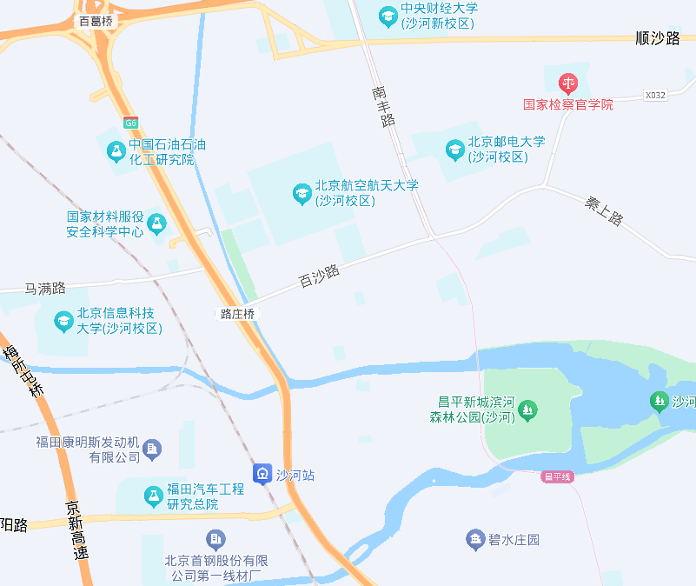
案例A
案例B
案例C

2.建立比较基础
（1）统一租金内涵为：含税价（增值税），不包括房屋维修费、保险费、物业管理费及水、电等能源费；
（2）统一计价单位：统一为日租金单价，为单位建筑面积价格，即“元/建筑平方米·天”，币种为人民币。
3.因素条件说明

表1：因素条件说明表
比较因素 |  | 估价对象 | 案例：A | 案例：B | 案例：C
 |  | 展思门路29号 | 路庄桥 | 沙河地铁站 | 新元科技园
交易时间 |  | 2024.11.5 | 2024.11 | 2024.11 | 2024.11
市场状况 |  | 正常 | 挂牌价 | 挂牌价 | 挂牌价
权益状况 | 用途 | 办公 | 办公 | 办公 | 办公
区位状况 | 办公集聚程度 | 一般 | 一般 | 一般 | 较好
区位状况 | 交通便捷度 | 一般 | 一般 | 一般 | 一般
区位状况 | 公共配套设施 | 一般 | 较好 | 较好 | 一般
区位状况 | 基础设施水平 | 七通 | 七通 | 七通 | 七通
区位状况 | 环境质量 | 较好 | 较好 | 较好 | 较好
区位状况 | 毗邻道路的类型与等级 | 支路 | 支路 | 支路 | 主干道
实物状况 | 建筑类型 | 多层建筑 | 单层建筑 | 单层建筑 | 高层建筑
实物状况 | 建筑面积 | 770.04 | 70 | 1800 | 1200
实物状况 | 建筑结构 | 混合 | 混合 | 混合 | 钢混
实物状况 | 成新度 | 60% | 60% | 60% | 80%
实物状况 | 物业管理 | 自管 | 普通物业管理 | 普通物业管理 | 专业物业管理
实物状况 | 市政基础设施 | 六通 | 六通 | 六通 | 五通
实物状况 | 层高 | 标准层高 | 标准层高 | 标准层高 | 标准层高
实物状况 | 内部装修 | 普通装修 | 简单装修 | 简单装修 | 简单装修
实物状况 | 内部装修维护情况 | 较好 | 较好 | 较好 | 较好
实物状况 | 现状利用 | 办公、库房 | 办公 | 办公 | 办公
实物状况 | 是否为独立院落 | 是 | 否 | 否 | 否

4.编制因素修正及调整系数表（见表2）
表2：比较因素条件指数表
比较因素 |  | 估价对象 | 案例：A | 案例：B | 案例：C
交易时间 |  | 100 | 100 | 100 | 100
市场状况 |  | 100 | 102 | 102 | 102
权益状况 | 用途 | 100 | 100 | 100 | 100
区位状况 | 办公集聚程度 | 100 | 100 | 100 | 105
区位状况 | 交通便捷度 | 100 | 100 | 100 | 100
区位状况 | 公共配套设施 | 100 | 105 | 105 | 100
区位状况 | 基础设施水平 | 100 | 100 | 100 | 100
区位状况 | 环境质量 | 100 | 100 | 100 | 100
区位状况 | 毗邻道路的类型与等级 | 100 | 100 | 100 | 104
实物状况 | 建筑类型 | 100 | 97 | 97 | 103
实物状况 | 建筑面积 | 100 | 103 | 99 | 99
实物状况 | 建筑结构 | 100 | 100 | 100 | 102
实物状况 | 成新度 | 100 | 100 | 100 | 104
实物状况 | 物业管理 | 100 | 102 | 102 | 104
实物状况 | 市政基础设施 | 100 | 100 | 100 | 99
实物状况 | 层高 | 100 | 100 | 100 | 100
实物状况 | 内部装修 | 100 | 95 | 95 | 95
实物状况 | 内部装修维护情况 | 100 | 100 | 100 | 100
实物状况 | 现状利用 | 100 | 102 | 102 | 102
实物状况 | 是否为独立院落 | 100 | 90 | 90 | 90

各因素条件指数确定说明如下：
（1）交易时间修正指数的确定
估价对象的价值时点为2024年11月5日 ，可比实例交易日期均为2024年11月，根据注册房地产估价师所掌握该区域办公用房房地产市场情况，此段时间该类型房地产市场价格平稳，故估价对象及可比案例的调整系数均为100。
（2）市场状况调整
案例A、B、C均为58同城挂牌价格，根据网络挂牌服务人员介绍及评估专业人员市场调查，市场挂牌价会略高于实际成交价，故本次评估对三个案例进行调整，估价对象及可比案例的调整系数分别为100、102、102、102。
（3）房地产状况调整
本次评估以估价对象房地产的状况为基准，调整系数设定为100，可比实例的调整系数为逐项与之比较得出。
1） 权益状况
权益状况等级说明表
权益状况 | 等级划分 | 每等级向下调整幅度
用途 | 估价对象与可比实例用途均为办公，故估价对象及可比案例的调整系数均为100 | ——
2）区位状况
区位状况等级说明表
区位状况 | 等级划分 |  |  |  |  | 每等级向下调整幅度
办公集聚程度 | 好 | 较好 | 一般 | 较差 | 差 | 5%
交通便捷度 | 好 | 较好 | 一般 | 较差 | 差 | 2%
公共配套设施 | 好 | 较好 | 一般 | 较差 | 差 | 5%
基础设施水平 | 七通 | 六通 | 五通 | 四通 | 三通 | 1%
环境质量 | 好 | 较好 | 一般 | 较差 | 差 | 2%
毗邻道路类型与等级 | 高速路 | 快速路 | 主干道 | 次干道 | 支路 | 2%
3）实物状况
实物状况等级说明表
实物状况 | 等级划分 |  |  |  |  |  |  |  |  |  | 每等级向下调整幅度
建筑类型 | 高层建筑 |  |  | 多层建筑 |  |  |  | 单层建筑 |  |  | 3%
项目建筑规模 | 0-100 | 100-300 |  |  | 300-500 |  | 500-1000 |  |  | 1000-2000 | ——
项目建筑规模 | 100 | 99 |  |  | 98 |  | 97 |  |  | 96 | ——
建筑结构 | 钢结构 |  |  | 钢混结构 |  |  |  | 砖混结构 |  |  | 2%
成新度 | 90%（含）以上 | 80%（含）-90 |  |  | 70%（含）-80 |  | 60%（含）-70 |  |  | 50%（含）-60 | 2%
物业管理 | 专业 |  |  | 普通 |  |  |  | 自管 |  |  | 2%
市政基础设施 | 七通 | 六通 |  |  | 五通 |  | 四通 |  |  | 三通 | 1%
层高 | 超高层高 |  |  |  |  | 标准层高 |  |  |  |  | 2%
内部装修 | 精装修 |  | 普装 |  |  | 简装 |  |  | 毛坯 |  | 5%
内部装修维护情况 | 好 | 较好 |  |  | 一般 |  | 较差 |  |  | 差 | 2%
现状利用 | 办公 |  |  |  |  | 办公、库房 |  |  |  |  | 2%
是否为独立院落 | 是 |  |  |  |  | 否 |  |  |  |  | ——
是否为独立院落 | 100 |  |  |  |  | 90 |  |  |  |  | ——

5. 因素修正及调整
在各因素条件指数表的基础上，进行交易情况修正、市场状况及房地产状况调整，即估价对象的因素条件指数与比较实例的因素条件进行比较，得到各因素修正及调整系数，计算得出估价对象比较价值 (见表3)：
表3：因素修正及调整系数表
比较因素 |  | 案例：A |  | 案例：B |  | 案例：C
交易时间 |  | 100/ | 100 | 100/ | 100 | 100/ | 100
市场状况 |  | 100/ | 102 | 100/ | 102 | 100/ | 102
权益状况 | 用途 | 100/ | 100 | 100/ | 100 | 100/ | 100
区位状况 | 办公集聚程度 | 100/ | 100 | 100/ | 100 | 100/ | 105
区位状况 | 交通便捷度 | 100/ | 100 | 100/ | 100 | 100/ | 100
区位状况 | 公共配套设施 | 100/ | 105 | 100/ | 105 | 100/ | 100
区位状况 | 基础设施水平 | 100/ | 100 | 100/ | 100 | 100/ | 100
区位状况 | 环境质量 | 100/ | 100 | 100/ | 100 | 100/ | 100
区位状况 | 毗邻道路类型与等级 | 100/ | 100 | 100/ | 100 | 100/ | 104
实物状况 | 建筑类型 | 100/ | 97 | 100/ | 97 | 100/ | 103
实物状况 | 建筑面积 | 100/ | 103 | 100/ | 99 | 100/ | 99
实物状况 | 建筑结构 | 100/ | 100 | 100/ | 100 | 100/ | 102
实物状况 | 成新度 | 100/ | 100 | 100/ | 100 | 100/ | 104
实物状况 | 物业管理 | 100/ | 102 | 100/ | 102 | 100/ | 104
实物状况 | 市政基础设施 | 100/ | 100 | 100/ | 100 | 100/ | 99
实物状况 | 层高 | 100/ | 100 | 100/ | 100 | 100/ | 100
实物状况 | 内部装修 | 100/ | 95 | 100/ | 95 | 100/ | 95
实物状况 | 内部装修维护情况 | 100/ | 100 | 100/ | 100 | 100/ | 100
实物状况 | 现状利用 | 100/ | 102 | 100/ | 102 | 100/ | 102
实物状况 | 是否为独立院落 | 100/ | 90 | 100/ | 90 | 100/ | 90
交易价格（元/平方米•天） |  | 1.7 |  | 1.7 |  | 1.8
比较价值（元/平方米•天） |  | 1.8 |  | 1.9 |  | 1.7

6.估价对象的比较价值
本次评估所选取的各可比案例与估价对象相似程度接近；通过前述各因素的修正及调整，各可比案例比较价值差异程度较小。因此，本次评估取三个比较价值的简单算术平均值作为估价对象的最终结果。则有：
房地产市场租金＝（1.8＋1.9＋1.7）÷3＝1.8（元/平方米•天）
年租金＝1.8×770.04×365＝505916（元）
注：比较法中所用单价取小数点后一位，总价按四舍五入取整。

六、估价结果确定
评估专业人员根据估价的目的，按照估价的程序，采用科学的估价方法，在认真分析现有资料的基础上，结合本次估价的要求，通过仔细测算和认真分析各种影响房地产租赁价格的因素，确定估价对象于价值时点的房地产市场租金水平为人民币1.8元/平方米•天（含税价），年租金为505916元，大写：伍拾万伍仟玖佰壹拾陆元整。
因市场情况复杂，实际签订价格将受交易双方对项目心理预期以及特殊租赁条件的影响，会在估价结果的基础上出现一定范围内的上下浮动，浮动±10%为合理范围。故，估价对象房地产市场租金水平为1.62～1.98元/平方米•天。

附 件
- 《估价委托书》
- 估价对象所在位置示意图
- 估价对象实地查勘情况和相关照片
- 《国有土地使用证》 [京昌国用（2007划）第12-02-1941号]复印件
- 《房屋所有权证》[京房权证昌国字第31704号]复印件
- 估价委托人《营业执照（副本）》复印件
- 房地产估价机构《营业执照（副本）》复印件
- 房地产估价机构估价资质证书复印件
- 评估专业人员执业证书复印件

